Государственное бюджетное дошкольное образовательное учреждение

детский сад №86 Приморского района Санкт – Петербурга

Конспект непрерывной образовательной деятельности

По образовательной области «Художественно-эстетическое развитие»

на тему: «Лекарство для Лосяша»

с использованием технологии: моделирование.

( для детей младшего дошкольного возраста )

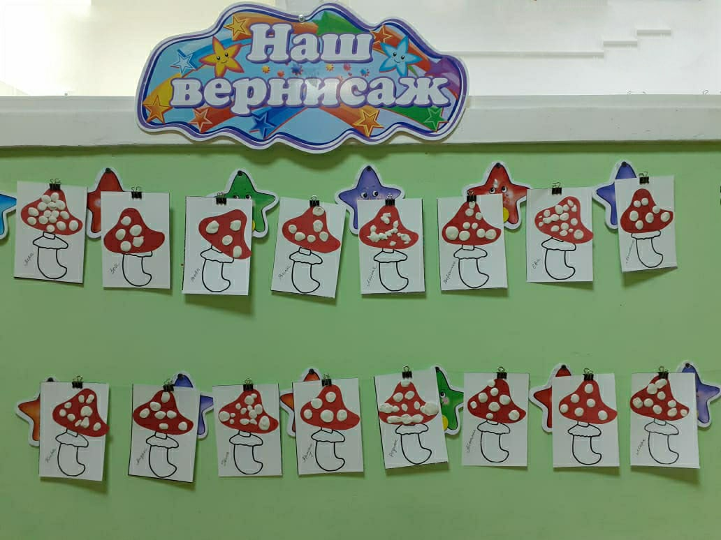

Автор:

Шмыткина Любовь Константиновна

Воспитатель ГБДОУ детский сад № 86

Приморского района

Санкт – Петербург

2020

**Цель:** формировать знания детей о грибах**.**

**Задачи по образовательным областям:**

**«Познавательное развитие»** - продолжать формировать представление детей о грибах; сформировать знания об их названии, внешнем виде, строении, цвете; учить различать съедобные и несъедобные грибы; дать знания об их пользе для обитателей леса; прививать бережное отношение к природе.

**«Художественно-эстетическое развитие»** - формировать умение детей составлять целостное изображение, самостоятельно наклеивать детали, дополнять их необходимыми деталями.

**«Речевое развитие»** - активизировать и обогащать словарь детей существительными, прилагательными ; развивать грамматически правильную связную речь. Продолжать развивать интерес у детей к поэтическому слову посредством чтения стихотворений, загадок, сказок.

**«Социально – коммуникативное развитие»** - учить детей согласовывать свои действия с действиями друзей, соблюдать ролевые взаимодействия и взаимоотношения. Формировать у детей основы экологической культуры и безопасного поведения в природе; не разрушать взаимосвязи между живой и неживой природой.

**«Физическое развитие»** - формировать у детей правильную осанку; развитие мелкой моторики кистей рук; совершенствовать двигательные навыки и умения.

**Материалы и оборудование**: игрушки: Лосяш, аптечка с лекарствами; плоскостные изображения грибов и смешанного леса; муляжи грибов: мухомора, боровика, лисички и подосиновика; шаблоны с нарисованными ножками мухомора в «юбочке»; белый пластилин; заготовки шляпок из красной двусторонней цветной бумаги; влажные салфетки.

**Предварительная работа:** тематические беседы; рассматривание иллюстрационного и дидактического материала; чтение художественной и обучающей литературы; просмотр мультфильма « Смешарики»

Воспитатель: - Ребятки, давайте сегодня погуляем в лесу.

( Вводит детей в групповую комнату. Вокруг расположены изображения осенних лиственных деревьев и хвойных елей и сосен. Под изображением сосны, стоит подосиновик)

Посмотрите сколько вокруг нас деревьев. Какие они все красивые и нарядные. Это наша с вами художница Осень подарила им разноцветные листья. Какого они цвета?

Предполагаемые ответы детей

Но не все деревья у нас с пестрыми нарядами – сосна и елка всегда будут нас радовать своими зелеными иголочками.

Ой, ребята, посмотрите, что я нашла! Это же гриб подосиновик. Но он тут совсем не один ( обращает внимание детей на плоскостные изображения грибов и читает стихотворение).

**Стихотворение «Деткам шапки Гриб купил »**

По базару Гриб ходил,

Деткам шапок накупил,

Детки встали на носочки,

Чтоб их видели в лесочке.

Говорит отец: - Грибки,

Не вставайте на носки,

Спрячьте шапки под листки!

Ходит бабка за дубами, -

Попадете в щи с грибами.

Вдруг замечает среди грибов мухомор, берет гриб в руку, показывает детям

и задает им вопрос:

- Ой, ребятки, что это?

Предполагаемые ответы детей

В это время в дверях появляется Лосяш с перебинтованным горлом и с хрипотой в голосе говорит:

- Здравствуйте ребята. Я услышал голоса пока ходил по лесу в поисках лекарства и нашел вас. А вы случайно не видели мое лекарство?

Предполагаемые ответы детей

Замечает мухомор в руке у удивленного воспитателя и радостно говорит:

- Ура, вы его нашли! Какое облегчение. Теперь я смогу и полечиться.

Воспитатель: - Ребята, посмотрите, кто к нам пришел. Здравствуй, Лосяш ! Что с тобой? И про какое такое лекарство ты говоришь?

- Вы что ни чего не знаете? Ведь мухоморы только для вас вредные и ядовитые грибы, а для нас, лесных обитателей они являются лекарством от болезней. И мы очень беспокоимся, когда нас оставляют без них, сбивая их ногами.

Воспитатель: - Ой. Ребята, давайте пообещаем Лосяшу и всем лесным зверям, что обязательно расскажем всем о том, что мухоморы хоть и ядовитые грибы для людей, но очень нужны и их нельзя уничтожать.

Предполагаемые ответы детей.

Лосяш: - А для того что бы вы запомнили это я предлагаю вам поиграть со мной .

**Динамическая пауза « Лесная аптека»**

Мухомор - красивый гриб, только очень ядовит

( *поднять руки вверх над головой, изобразить шляпку гриба*)

Лоси лишь его едят и при этом говорят

( *поочередно развести руки в стороны*)

Нет надежнее микстуры, съел, и нет температуры

( *круговые вращения кистями рук поочередно вправо и влево*)

Лечит коклюш и бронхит, съел, и горло не болит

( *поднять руки над головой-хлопок, опустить через стороны 2-3 раза)*

Мухомор-целебный гриб, он для нас не ядовит.

(*прыжки на месте на двух ногах переходящие в шаг с высоко поднятыми коленями)*

Воспитатель: - Уважаемый Лосяш, я думаю, что мы с ребятами можем помочь тебе. И пополнить вашу лесную аптеку полянкой мухоморов. Как тебе такое предложение?

Лосяш: - Мы будем только рады такой помощи! Спасибо вам от всего лесного народа и от меня лично.

- А теперь мы внимательно рассмотрим с ребятами мухомор и приступим к выполнению работы.

Далее следует подробный показ воспитателя по изготовлению мухомора.

По выполнению каждый ребенок дополняет свою аппликацию белыми пластилиновыми шариками – крапушки на шляпке мухомора..

Дети присаживаются за столы и выполняют аппликацию« Мухомор»

- Какая замечательная полянка из мухоморов у нас получилась!! Посмотрите ребятки.

Лосяш: - Спасибо вам ребятки, за то, что не оставили меня и моих друзей без лекарства! Я обязательно соберу все мухоморчики, сложу их в аптечку и отнесу в лес. А взамен мы вам пришлем наши фотографии и вы увидите, что мы все здоровы и прекрасно себя чувствуем.

Воспитатель: - И мы тебя благодарим , Лосяш. И с нетерпением будем ждать ваши фотографии. Не болейте и до скорых встреч!!

